CAJA COLOMBIANA DE SUBSIDIO FAMILIAR COLSUBSIDIO
COLEGIO COLSUBSIDIO CHICALÁ
Guía de trabajo grado sexto

Julio 14 al 18 de 2014
Taller
Exposición fases a partir de un diagrama grupo No ________ grado _______________

INTEGRANTES:

- Teniendo en cuenta los criterios establecidos en la las fases del proceso tecnológico (ver gráfico), utilizar un diagrama de flujo para explicar paso a paso como se desarrollará su proyecto.
Ejemplo:
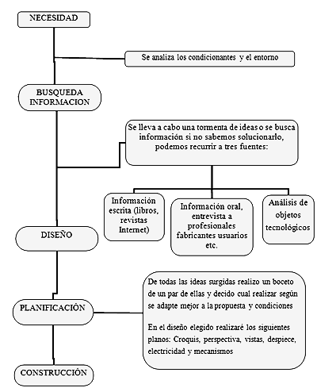
- Dibuje los operadores mecánicos que utilizará en el diseño y explique su funcionamiento.

- Que materiales utilizará en su construcción.

- Como distribuirán las tareas en el grupo para el desarrollo. (De qué se encargara cada integrante del grupo)

- Luego de tener clara la información de su proyecto, el grupo prepara una exposición de 5 minutos para el curso.

** No olvide desarrollar y guardar de forma individual esta actividad en su carpeta.

